登录ID：SQLproject

登录密码：mylocalhost

服务器ID：DELL-PC

数据库名：PhoneCount

数据库用户配置，首先创建个数据库 PhoneCount,【请忽略课程设计的名字~】

用户名字为SQLproject

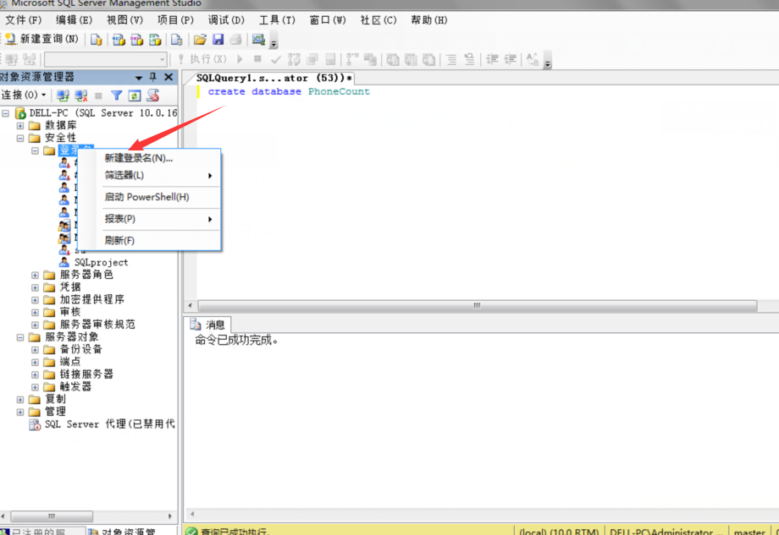

接着

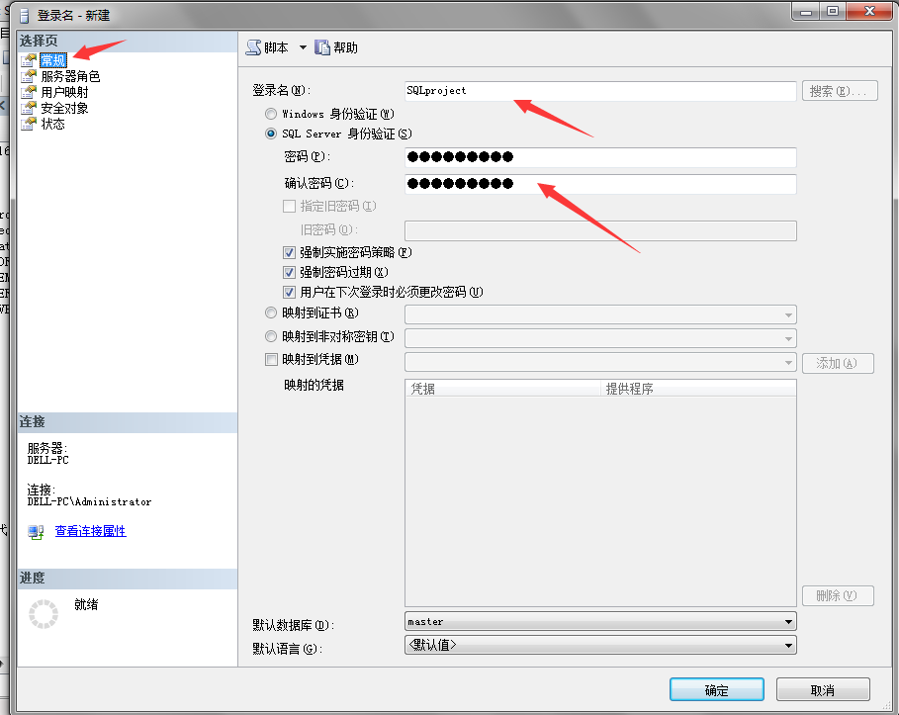

勾选之前创建的数据库

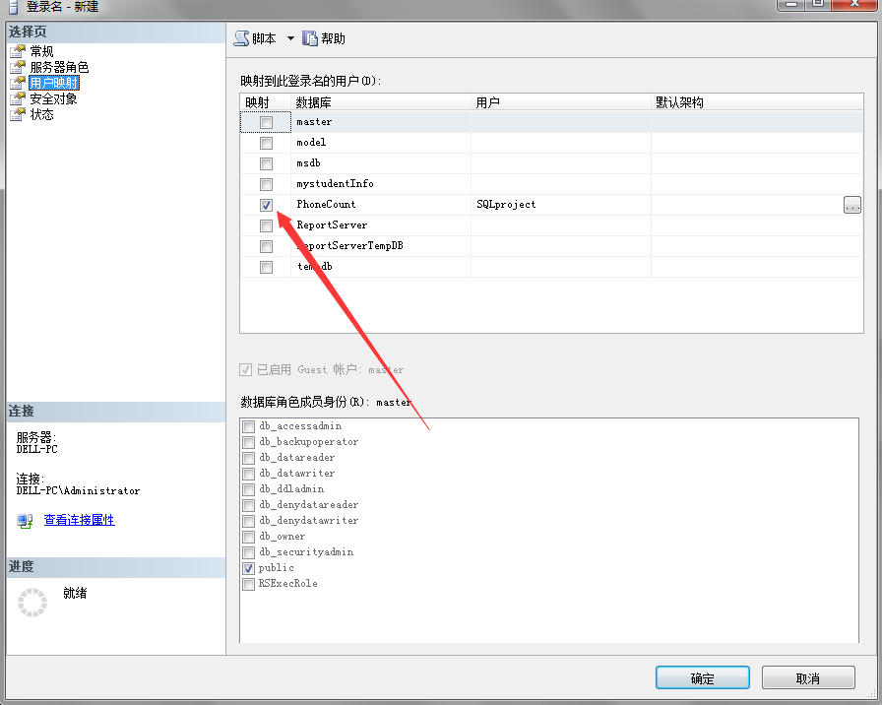

确认状态无误

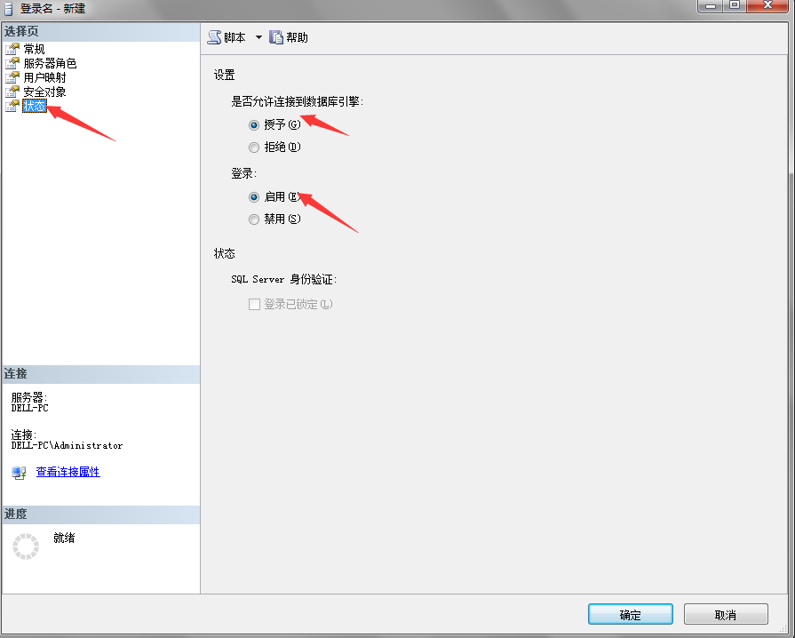

如果出现错误18456那么检查下自己数据库授权以及登录方式

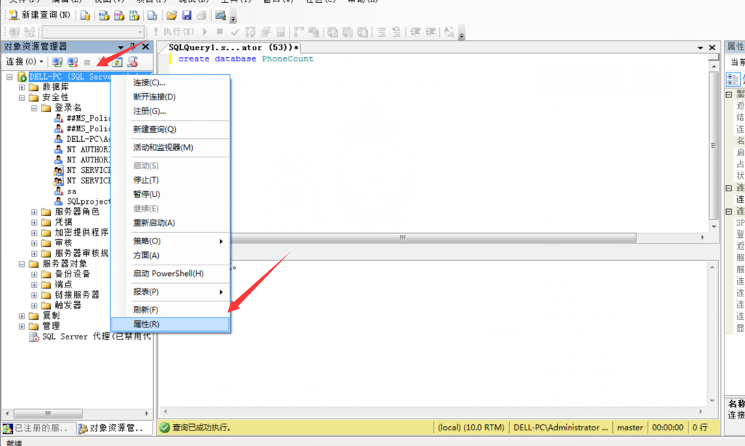

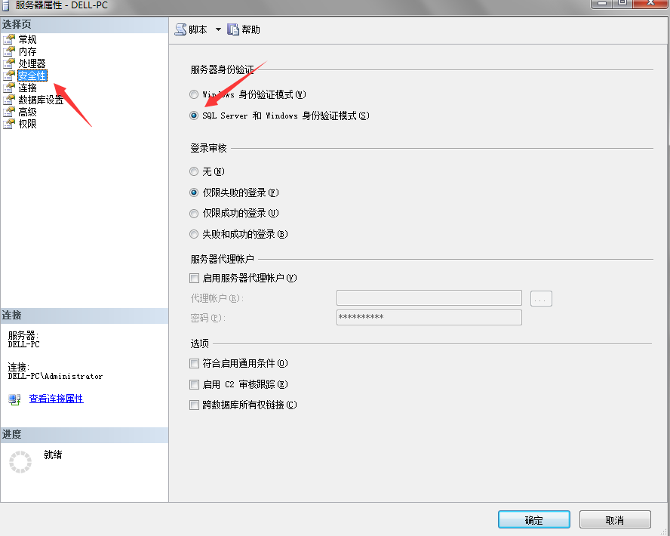

然后退出当前windows用户验证的登录

用刚才创建的用户登录还要注意这里的用户名要有创建表的权限，不然创建下面的表student会不成功

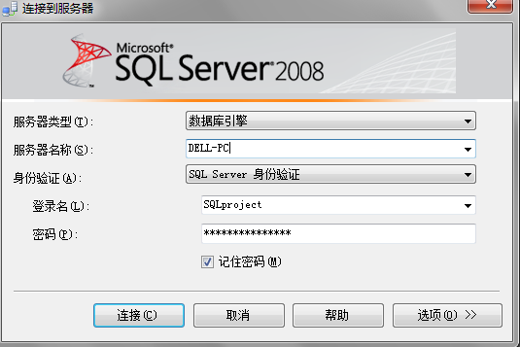

忘记登录截图了，但是登录是很简单的，因为是第一次登录，sql会要求你重新设置密码，也就是刚才创建用户设置的密码会取消了，然后设置新密码，那么登录就OK了。

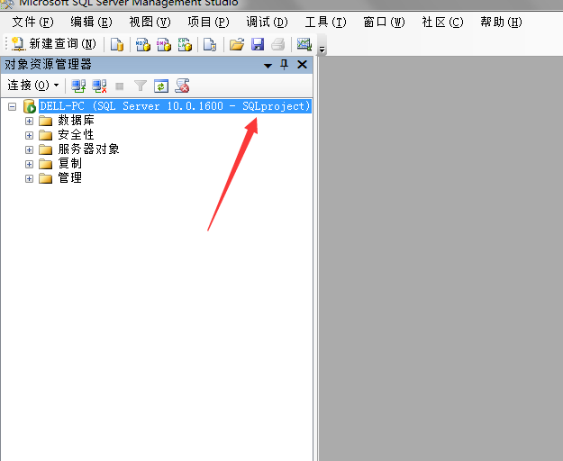

那么接下来就是配置qt这边的数据源了。

打开电脑上的【数据源】ODBC

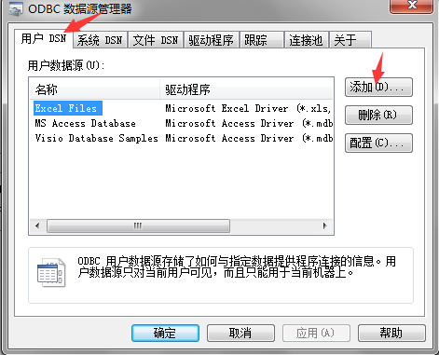

接着

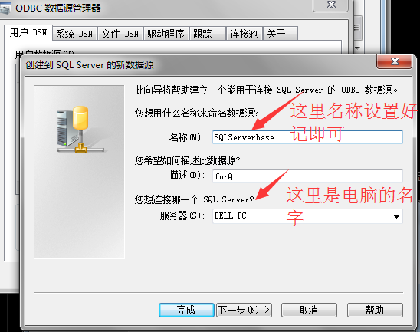

然后输入我们刚才创建的用户

用户名：SQLproject

密码：localhost

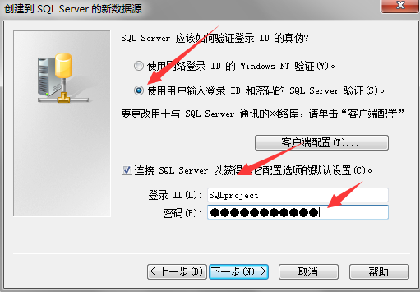

然后更改默认数据库为刚才创建的数据库PhoneCount

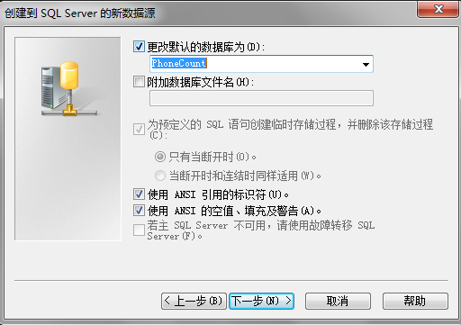

然后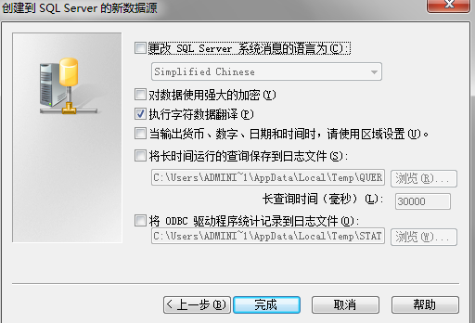

采用默认设置不需要修改。如果需要修改可以做适当调整比如加密保存文件路径之类的。

点击完成即可

最后测试数据源~弹出测试成功，So Nice。

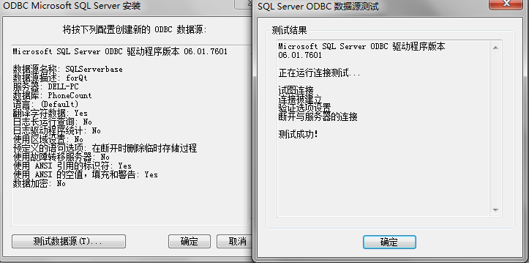

然后在数据源之中(ODBC)

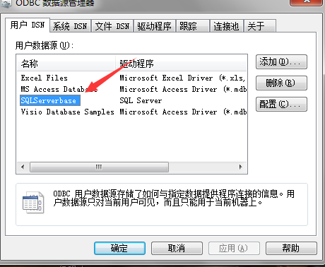

参考博客

<http://blog.sina.com.cn/s/blog_a07a3f180101dg4g.html>

百科

<http://jingyan.baidu.com/article/86fae346ba946f3c49121a0e.html>

<http://jingyan.baidu.com/article/656db918faf80fe381249c1e.html>

然后连接上去做测试的时候出现了

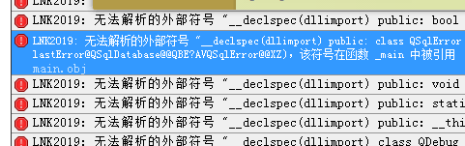

那么这时候你就要到自己的保存文件目录下去删除生成的debug/release文件。

查询相关驱动有没有装好

.pro中添加 QT += sql

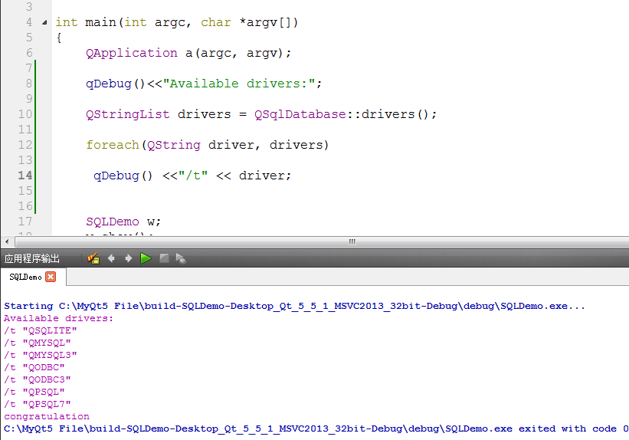

用户信息表

create table phoneuser(

nmae char(8) not null,

phone char (11) not null,

addr char(8) not null,

ID char(18) not null primary key

insert phoneuser (name, phone,addr,ID)

values ('李华','18060843577','福建闽江','3522199807120049')

);

若数据库没有打开那么是无法添加的，但是可以查询数据库已有的信息。

管理员信息表

create table administrators(

number char(8) primary key,

name char(10),

password char (8)

)

insert administrators (number,name,password)

values ('313106','manage','123456')

用Qstring中的arg替换字符串非常好用

Qstring("Insert into phoneuser values('%1','%2' ,'%3','%4')")

//连接数据库

QSqlDatabase db=QSqlDatabase::addDatabase("QODBC");

db.setDatabaseName(QString("DRIVER={SQL SERVER};"

"SERVER=%1;" //servername

"DATABASE=%2;" //sqlname

"UID=%3;" //loadid

"PWD=%4;" //password

).arg("DELL-PC")

.arg("PhoneCount")

.arg("SQLproject")

.arg("mylocalhost")

);

if (!db.open())

{

//QMessageBox::about(this,"Database Error",db.lastError().text());

qDebug()<<"Database Error";

qDebug()<<db.lastError();

}

//DELL-PC 电脑名字

//PhoneCout 数据库名字

//SQLproject 登录的用户名

//mylocalhost 登录用户的密码

create table charge(

name char(8) not null,

Phone char(11) not null primary key,

blance float not null,

receiveble float not null,

receipts float not null

);

create table bill(

Phone char (11) not null,

currentcost float not null,

calltime int not null,

callcost float not null

);

注意：如果出现多条重复的数据并且查询结果不是理想的，那么就是多表查询没有链接两表的条件，或者查询的时候表的数据不对称